Утверждаю
Директор МБОУ Новониколаевской сош

Мышак Н.В.
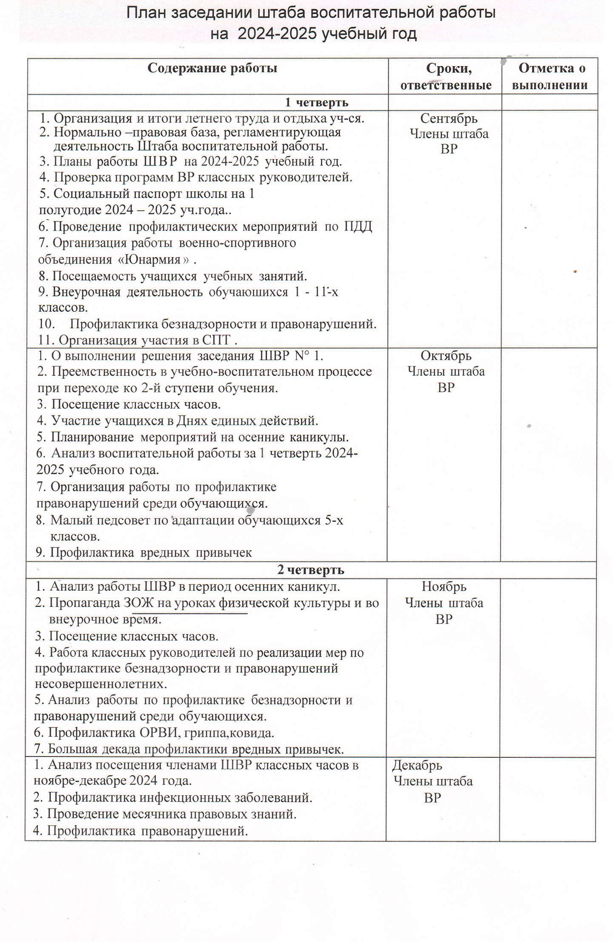

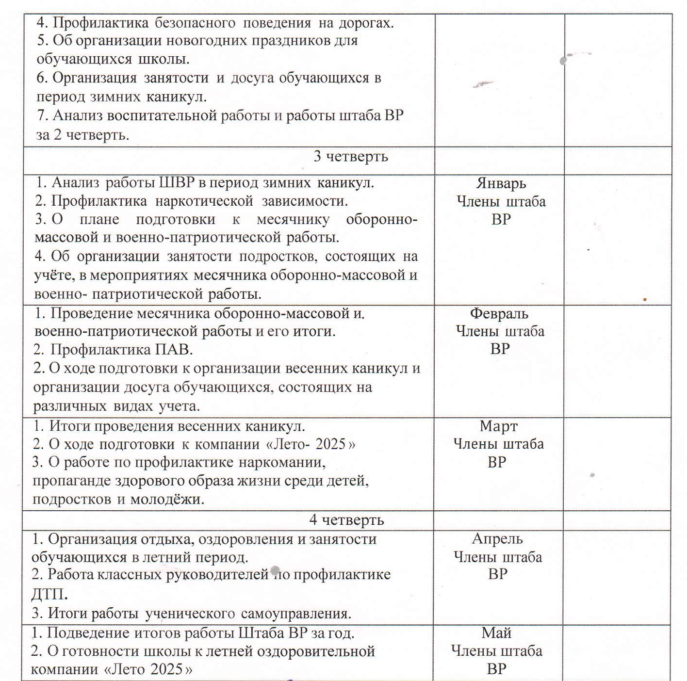

Зам директора Каширина Е.В.

